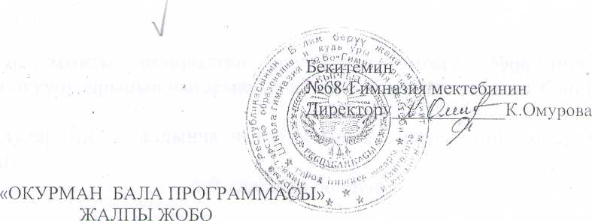
- Мектеп окуучуларынын керкем адабий китептерди окууга карата болгон шыгын естуруу, адабий чыгармаларды окуу менен керкем сез маданиятын о нуктеруу, интеллекту ал дык инсанды жана эне тилине болгон суйууну калыптандыруу №68-Гимназия мектебинин окуу тарбия иштерине он таасирин тийгизууге жетишуу.
Программа окуучулардын жаш озгочолуктуне байланыштуу уч белуктон турат.
- Программанын биринчи -белугу кенже класстын окуучулары учун ар бир класста сабактан тышкаркы мезгилде окуучулар окуй турган -китептердин тизмеси ■ класс жетекчилер тарабынан тузулуп, гимназия мектебинин директорунун бекитуусуне башталгыч класстын мугалимдеринин кафедрасы тарабынан, сунушталат.
Окуучулардын керкем адабий китептерди окууга карата кенумушту калыптандыруу,окуган китептердин мазмунун анализдооге уйретуу,окуучулардын чыгармачылыгын енуктуруу максатында чейрек сайын конкурстар «Керкем окуу»,окуган адабий чыгарма боюнча окуучулардын «менин суйуктуу китебим» атуу чыгармачылык эмгектеринин кергезмелорун жана «Эссе» жазууну уюштуруу каралат.Уюштурулган ишти жыйынтыктоо атайын тузулген комиссиянын чечими менен ишке ашырылып женуучулорге сыйлыктар тапшырылат.
- Программанын экинчи белугу 5-8 класстардын окуучуларынын керкем адабий табитин,китепти окууга болгон ынтызарлыгын калыптандырууда кыргыз тили предметинин мугалимдери тарабынан адабий чыгармалардын тизмелери программага ылайык сунушталып кыргыз тил адабият кафедрасынын чечими менен бекитилет..Окуучудан берилген чыгарманын мазмуну боюнча атайын даярдалган дил баян, каармандарды чагылдырган окуучунун чыгармачыл эмгеги,чыгарма боюнча долбоордук иштерди жактоо талап кылынат жана мугалимдер тарабынан жыйынтыгын чыгаруу иштери конкурстар ж.б. иш чаралар ар турдуу формада чейрек сайын уюштурулуп,жыйынтыгы чыгарылып, окуучулардын ийгшшктери бааланат.
- 9-11-класстардын окуучулары учун кыргыз адабияты боюнча программадагы чыгармалар чейректерге болунуу менен милдеттуу гурде окууга тизмелери окуучуларга сунушталат.Чыгарманы окуунун жыйынтыгында ар бир окуучу дил баян,реферат,долбоор турунде коргоого

милдеттуу.Эн мыкты аткарылган окуучунун эмгеги №68-Гимназия мектебинин окуучулар.ынын чыгармачыл иштери боюнча тузулген банкта сакталат.
Окуучулардын вз алдынча чыгармачылык иштеринин моделдери керсетулген
5-9-класстар боюнча
Дил
баян
Мини
китепче
лер
' ;;;
Долбоо
рдук
иштер
Окуучу
лардын
чыгарм
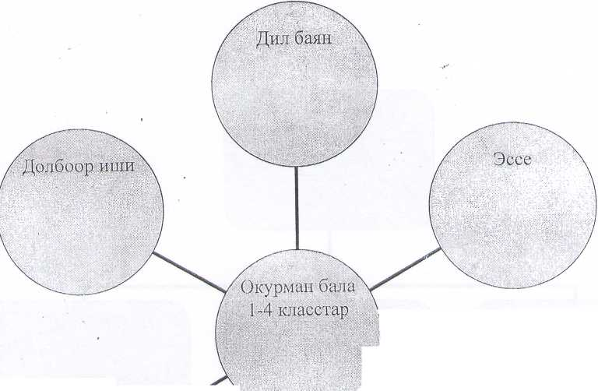

9~Н~клаестар

I ,

Г л
Дил баян
Реферат
Долбоордук иштер

